Série : D - SESSION 2003_CORRIGES

BIOLOGIE
A.- Exercice

1. Les affirmations suivantes sont-elles vraies ou fausses. Dans ce dernier cas, donner la réponse juste.
a) Il y a une réplication de l’ADN au cours de la mitose. FAUSSE (Il y a réplication de l’ADN avant la mitose.)
b) Pendant la biosynthèse des protéines, la transcription se passe dans le cytoplasme entre ADN et ARN_{m}. FAUSSE (Pendant la biosynthèse des protéines, la transcription se passe dans le noyau)
2. La définition d’un antigène, d’un anticorps :
- L’antigène est une substance étrangère induisant une réaction immunitaire.
- L’anticorps est une substance protéique secrétée par l’organisme à la suite de la pénétration d’un antigène.
3. Le schéma d’un neurone

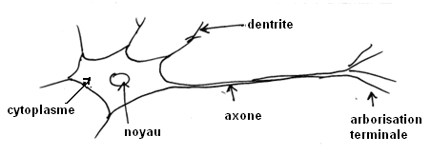

a) Le potentiel de repos est la différence de potentiel entre l’extérieur (+) et l’intérieur (-) d’une membrane au repos.

b) Ce potentiel est dû à une répartition inégale des ions $k^{+}$et ${\text{Na}}^{+}$de part et d’autre de la membrane

B.- Problème

Partie A : BIOLOGIE MOLECULAIRE

1. Cet ARN_{m} s’est formé par le mécanisme de la transcription
2. La molécule d’ADN qui est à l’origine de cet ARN_{m}.

3. La synthèse de la PAH s’effectue dans le cytoplasme.
a) Les molécules biologiques qui participent à cette synthèse sont : ARN _{m}, ARN _{t}, ARN _{r}, acides aminés.
b) Les rôles de chacune d’elles :
- l'ARN _{m}: porteur de message
- l'ARN _{t}: adaptateur et porteur d'acide aminé
- l'ARN _{r}: pour la lecture du message
- acides aminés: matières premières pour la synthèse de protéine
4. Séquence d'acides aminés de la PAH:
Met – Tyr – Asn – Pro – Glu – Pro – Asp

Partie B : REPRODUCTION HUMAINE

1. a) Cet organe s'appelle l'ovaire
b) L'ovaire joue deux rôles principaux : sécrétion d'hormones femelles et production de gamètes femelles.
2. Dans les conditions normales, le gamète femelle est libéré sous l’action d’une hormone.
a) Le gamète femelle est libéré sous l'action du LH
b) L’origine de cette hormone : la LH est secrété par l'antéhypophyse
3.
a) a = cellules folliculaires
b = 1er globule polaire
c = espace périovulaire
d = noyau de l'ovocyteII bloqué en métaphase II
b) La formule chromosomique des éléments a et b :
a : 2n = 46 = 44+XX
b : n = 23 = 22+X

c) Schéma de l’élément d: 2n = 8

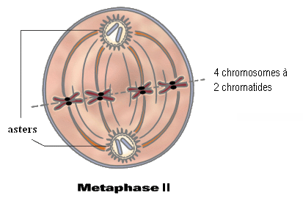

- Après la fécondation in vitro, la muqueuse de l'utérus a été préalablement préparée par 2 hormones: les œstrogènes pendant la phase folliculaire et la progestérone pendant la phase lutéinique pour aboutir à la formation de la dentelle utérine.

Partie C : GENETIQUE

1. a) La 1ère génération F1 est uniforme aux yeux rouges donc: rouge R domine blanc b.
b) Les génotypes probables des parents et des individus de F₁ :

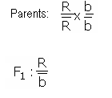
2. a) On procède un deuxième croisement inverse qui donne des résultats différents des résultats du 1er croisement, on peut en conclure que le mode de transmission de ce caractère est lié au sexe c'est-à-dire le gène est porté par le chromosome sexuel X.

b) Croisement : $X_{R}X_{b} × X_{b}y$
Gamètes femelles : X_{R} et X_{b}
Gamètes mâles : X_{b} et Y

$σ$ | $$X_{R}$$ | $$X_{b}$$
$$X_{b}$$ | $$X_{R}X_{b} φ [R]$$ | $$X_{b}X_{b} φ [b]$$
 | $$X_{R}Y σ [R]$$ | $$X_{b}Y σ [b]$$

On a bien: 25% des mâles aux yeux rouges
25% des mâles aux yeux blancs
25% des femelles aux yeux rouges
25% des femelles aux yeux blancs

3. Croisement : $X_{R}X_{b} × X_{R}y$

$σ$ | $$X_{R}$$ | $$X_{b}$$
$$X_{R}$$ | $$X_{R}X_{R} φ [R]$$ | $$X_{b}Y σ [R]$$
$$X_{b}$$ | $$X_{R}X_{b} φ [R]$$ | $$X_{b}Y σ [b]$$

On a bien: - toutes les femelles aux yeux rouges
- 50% des mâles aux yeux rouges
- 50% des mâles aux yeux rouges

GEOLOGIE

Géologie I
1. L'échelle $\frac{1}{\text{50000}}$ signifie que1 cm sur la carte correspond à 500m sur le terrain
2. C⁴ – C³ – C² – C¹ – J_{I} - J_{II} - J_{III}

3. On a une structure plissée car il y a répétition des couches au niveau des terminaisons périclinales, et pendages variables.
4.

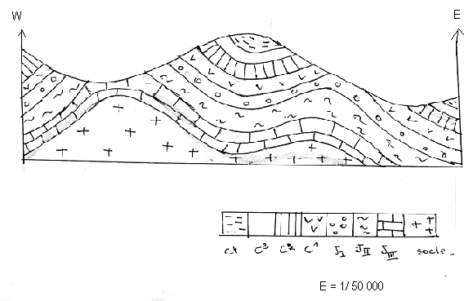

Géologie II

L’histoire géologique de Madagascar est caractérisé par la présence de deux formations : le socle cristallin et la couverture sédimentaire.
1. a) Les systèmes qui constituent le socle cristallin sont: le système Antongilien; le système Androyen, le système du graphite (Andriamena-Manampotsy), le système de Vohibory.

b) Le socle cristallin se forme au Précambrien
2.
a) La couverture sédimentaire débute par deux groupes qui sont: Sakamena et Sakoa (ancien)
b) Le faciès correspondant aux quatre séries de la SAKOA :
- Calcaire de Vohitolia: faciès marin
- Série rouge: faciès continental
- Série houillère: faciès continental
- Série à tillites: faciès glaciaire
3. L’ère secondaire est marquée par la formation de l’ISALO. Le groupe d'Isalo présente 3 séries:
- Isalo I continental: grès, conglomérat
- Isalo II mixte: ammonites, grès, bois silicifiés
- Isalo III mixte: grès, argile, calcaire
4. Les indices qui indiquent que la série SQC provient des sédiments de plate-forme continentale métamorphisés sont la présence de quartzite, cipolin, schiste et micaschiste.

